FELIS

Verlag: Klett Verlag, Stuttgart

Autor: matthias@hullin.net
_________________________________________________________________-

Basis dieser Infos: http://felis.hullin.net/

Info-Stand: 19.07.2005

Einführung
Beschreibung
FELIS ist ein Simulationsprogramm für Probleme der Mechanik, die sich als Systeme von Massen und Federn beschreiben lassen. Durch sein Baukastenprinzip, das auf lediglich zwei Grundelementen beruht (Massepunkt und Feder), können Experimente von nahezu unbegrenzter Komplexität entworfen werden. Besonderen Wert wurde auf die einfache Bedienbarkeit gelegt sowie auf die Möglichkeit, unmittelbar ins Simulationsgeschehen einzugreifen. So kann der Benutzer in Echtzeit beliebige Massenpunkte anzupfen oder festhalten, genau wie es auch im realen Experiment der Fall wäre.
Anwenderkreis
FELIS ist leicht zu erlernen und liefert schnell anschauliche Ergebnisse. Es eignet sich daher hervorragend zur Ergänzung des Physikunterrichts ab der gymnasialen Oberstufe und kann gleichermaßen von Lehrern und Schülern benutzt werden. Der Fachbereich Physik der TU Kaiserslautern setzt FELIS bereits seit einiger Zeit erfolgreich in den Anfängervorlesungen zur Experimentalphysik ein.
Systemanforderungen
FELIS benötigt einen PC der Pentium-Klasse ab 200 MHz mit 64 MB RAM und Windows 98. Hierbei handelt es sich um die Minimalkonfiguration - für komplexere Experimente darf's auch gern ein etwas aktuelleres System sein.
Das Buch zum Programm
FELIS ist als Bestandteil des Themenbands "ImpulsePhysik: Mechanische Schwingungen und Wellen" im Ernst Klett Verlag (Stuttgart) erschienen. Mit der Programm-CD wird eine ausführliche gedruckte Anleitung geliefert, die auch Beschreibungen der zahlreichen mitgelieferten Beispielversuche umfasst.

FELIS Demoversion
Diese Version von FELIS ist "physikalisch" identisch mit der Vollversion, kann aber nur die vier mitgelieferten Beispieldateien öffnen. Das Speichern eigener Experimente ist möglich, jedoch können diese nur mit der Vollversion weiterverwendet werden.
Download FELIS_Demo.exe (843 KB) :

http://felis.hullin.net/downloads/FELIS_Demo.exe

(Programm installiert sich bei Aufruf mit notwendigen Hilfsdateien und “UNINSTALLER“ unter: C:\Programme\FELIS Demo

Um das installierte Programm zu starten, verwenden Sie die Verknüpfung auf dem Desktop oder im Startmenü.
Das Programm lässt sich auch durch Anklicken der Programmdatei im Explorer starten (z.B. vom USB-Stick aus oder von einem sonstigen Datenträger).
Sie können die mitgelieferten Beispieldateien öffnen, beliebig bearbeiten und unter anderem Namen speichern. Auch eigene Experimente können erstellt und gespeichert werden, aber das Laden eigener Experimente und solcher, die mit der Vollversion geliefert werden, ist in dieser Demo nicht möglich.
Die Vollversion mit zahlreichen weiteren Beispielen ist im Klett-Verlag, Stuttgart, unter der ISBN 3-12-772593-0 erschienen. Die Vollversion kann auch die mit der Demoversion erzeugten eigenen Experimente laden.
Der CD liegt ein gedruckter Themenband "Mechanische Schwingungen und Wellen" bei, der ein ausführliches Bedienungshandbuch enthält.
Hier noch einige Hinweise zur Bedienung der Demo:

Die elementare Bedienung des Programms sollte leicht zu durchschauen sein. Die folgenden Seiten geben entsprechende Hinweise und sind zum Teil dem Original-Handbuch der FELIS-Vollversion entnommen.
Nach Laden einer Datei wird zunächst die Option "Pause" aktiviert. Um die Simulation zu starten, entfernen Sie das Kästchen oder drücken Sie P.
===============================================
Überblick über die Bedienelemente von FELIS

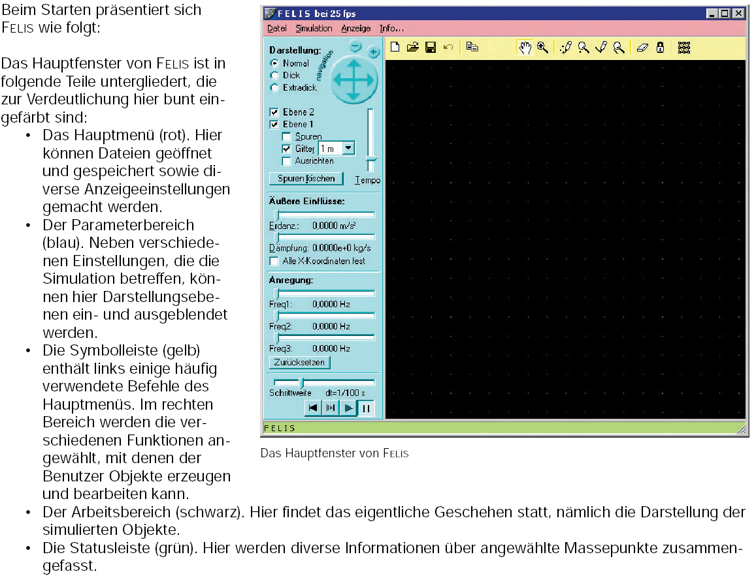

Demo-Beispiele:
(zu laden über: und auswählen aus der Liste:)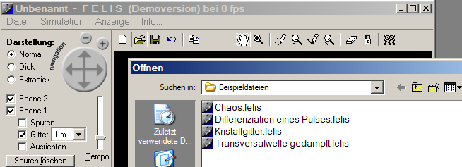

Experiment: CHAOS

Zwei Doppelpendel sind in verschwindend unterschiedlicher Position an einem festen Haken aufgehängt.

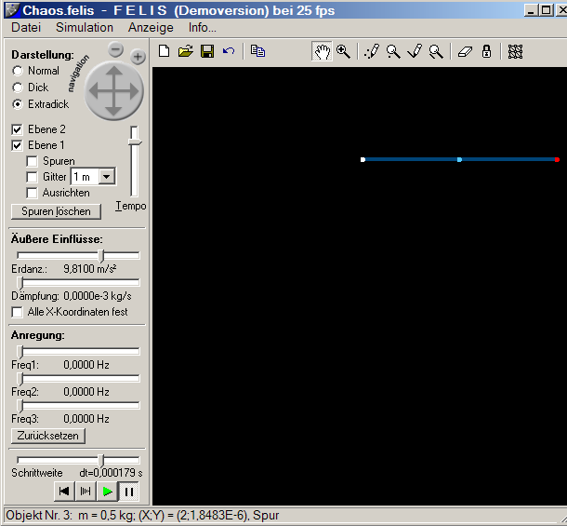

Zur Darstellung: BLAU sind die Federn, WEISSE Punkte sind fixierte Massen, HELLBLAUE Punkte sind freie Massenpunkte.

Positionieren des Cursors auf dem Massenpunkt ganz rechts lässt dessen Farbe auf ROT wechseln (s. obiges Bild). Gleichzeitig sind in der unteren Statuszeile von FELIS Eigenschaften dieses Massenpunkts angegeben (Masse, Position etc).

Start der Simulation:
durch Drücken von Buchstabentaste „P“ oder des Steuerfeldes

Zunächst vollführen beide Pendel die gleiche Bewegung, dann aber gehen sie in ein chaotisches Verhalten über. Ihre Bahnen (grüne verblassende Spur) laufen auseinander und zeigen nach einiger Zeit keine Übereinstimmung mehr.

Rücksetzen auf den Ausgangszustand: durch

"Sanftes Anfassen"

Die hier verwendeten Federn sind sehr stark (Simulation einer starren Verbindung), was zu sehr hohen Eigenfrequenzen führt. Daher ist ein einfaches Anfassen und Verschieben der Massenpunkte mit dem "Hand"-Werkzeug nicht möglich. Versuchen Sie es, und Sie werden verstehen, warum.

Halten Sie aber die Shift-Taste gedrückt, während Sie einen Massenpunkt ziehen, so wirkt auf ihn nur eine geringe Kraft in Richtung des Mauszeigers, und er wird Ihnen bereitwillig und ruhig folgen.

- Experiment: GEDÄMPFTE TRANSVERSALWELLE

Eine Wellenmaschine, die von links mit einer transversalen Sinusfunktion angeregt wird.
Die Anregungsfrequenz lässt sich über den Schieberegler Freq1 verstellen,
die Dämpfung ebenfalls über den entsprechenden Regler:
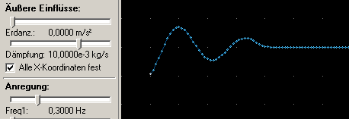
"Anfassen und Ziehen"  einzelner Punkte mit der Maus zeigt, dass das Programm nicht nur eine Sinusfunktion darstellt, sondern die Wechselwirkung zwischen Massen und Federn explizit ausrechnet.

Wird die Dämpfung auf einen sehr kleinen Wert oder auf Null gesetzt, entsteht nach der Reflektion am rechten Ende der Kette eine Überlagerung der rechts- und linksläufigen Wellen (zeitweise: „stehende Wellen“).

- Experiment: KRISTALLGITTER

Ein Gitter aus 10x10 Elementarzellen simuliert das mechanische Verhalten eines Kristalls. Zupfen Sie mit der Maus daran herum, um seine Mechanik zu erforschen.

- Experiment: DIFFERENTIATION EINES PULSES

Etwas für Spezialisten der Wellenausbreitung:

in einer Kette aus gleichartigen Federn und Massen ist eine einzelne Masse deutlich schwerer als die übrigen
(mit und Cursor die Massenpunkte rechts vom Puls langsam „überfahren“: Objekt Nr. 51 hat m=0,2 kg; alle anderen: m= 0,02 kg).

Nach Start der Simulation läuft der Impuls auf das „Hindernis“ zu und wird als „differenzierter Impuls“ reflektiert.

- Eigenes Basis-Experiment: FEDER-PENDEL

Aufruf der Programms ==> leeres Arbeitsfeld

Klick auf "Neuen Massenpunkt einzeichnen"
==> "Eigenschaftenfenster" (erstmal Alles unverändert lassen !)
==> "OK"
Klick auf "Ausrichten" (==> Massenpunkte werden auf Raster gesetzt")
Klick auf "Extradick" (==> Federn und Massen werden besser
erkennbar")
mit der Maus zwei Massen positionieren (linke M.-Taste an passenden
Positionen drücken)
Eine der beiden Massen “befestigen“
mit Steuerfeld
oder mit rechter Maustaste Masse anklicken
(Eigenschaften-Fenster öffnet sich)
und mit anklicken von
den Massepukt fixieren
Klick auf "Neue Feder einzeichnen"
==> "Eigenschaftenfenster"
==> Klick auf "Länge passend"
==> "OK"
Maus-Cursor auf eine der Massen positionieren (wechselt Farbe nach
ROT);
linke Maustaste gedrückt halten
und "Feder zur zweiten Masse ziehen"
(wechselt Farbe nach ROT, wenn erfasst);
Maustaste loslassen (rote Feder nimmt "normale" Farbe an
(dunkelblau in der Original-Demo-Version und deswegen vielleicht
schlecht erkennbar !!!)).
Nach drücken von und einer der -Tasten startet die Simulation,, man kann mit dem Cursor beliebig an der unfixierten Masse zupfen und die Reaktion beobachten (und z.B. über die entsprechenden Schieberegler die Erdanziehung und eine Dämpfung wirksam werden lassen)

Info zu den Objektfarben:
sie sind über das Menue
"Anzeige" ==> "Farbeinstellungen" individuell einstellbar
(für Beamer gibt es geeignetere Farbgebungen, das "Verblassen der
Spuren" funktioniert aber nur mit SCHWARZ als Hintergrund).

Bitte beachten:

eigene Experimente oder veränderte Demo-Experimente können unter eigenen Namen gespeichert werden, sind also für die Zukunft nicht verloren. Jedoch ist die Vollversion erforderlich, um diese Experimente zu laden.

Viel Spaß!
Matthias Hullin

Vollversion
Was bietet die Vollversion, und wo kann ich sie kaufen?
Die Vollversion von FELIS ist Bestandteil des Themenbandes "ImpulsePhysik: Mechanische Schwingungen und Wellen", der beim Ernst Klett Verlag, Stuttgart, zum Preis von EUR 19,- erschienen ist (ISBN 3-12-772593-0). Neben dem Programm und der ausführlichen gedruckten Anleitung erhalten Sie eine große Auswahl vorgefertigter Experimente, die allesamt im Begleitbuch dokumentiert sind. Das Begleitbuch liegt zusätzlich in digitalisierter Form auf der CD, so dass die Beispiele direkt aus dem Text heraus gestartet werden können.
Zur Website Ernst Klett Verlag:
http://www.klett.de/
Mitgelieferte Experimente
Die Vollversion von FELIS enthält unter anderem folgende Experimente:
Pendelversuche
- Einfaches Federpendel
- Mathematisches Pendel
- Lissajousfiguren
- Getriebenes mathematisches Pendel
- Inversion des mathematischen Pendels durch externe Störung
- Gekoppelte Schwingungen, Schwebung
- Chaotische Mehrfachpendel
Wellenmaschine
- Transversal- und Longitudinalwellen
- Reflexion von Wellen am offenen und festen Ende
- Teilreflexion
- Differenziation bei Reflexion an dünnen Schichten
- Dispersion
Mehrdimensionales
- Statische Verformung eines Kristallgitters
- Gitterschwingungen
- Beugung am Spalt, Interferenz
Technisches
- Zungenfrequenzmesser
- Briefwaage
- Einfamilienhaus mit Waschmaschine
usw.

Kontakt und Impressum
Impressum
Diensteanbieter dieser Website im Sinne des TDG/MDStV ist der Autor von FELIS höchstselbst:
Matthias Hullin
Forellenstr. 25
67659 Kaiserslautern
e-mail: info@felis.hullin.net
Alle Angaben und Links auf dieser Website entsprechen dem Stand vom 17.08.2004 . Zu diesem Zeitpunkt sah ich keinerlei Veranlassung, mich von gelinkten Inhalten zu distanzieren (sonst hätte ich sie nämlich gar nicht erst eingefügt). "Windows" und "Pentium" sind übrigens eingetragene Warenzeichen von Microsoft bzw. Intel.
Support
Bitte haben Sie Verständnis, dass ich für die Demoversion keine technische Unterstützung leisten kann. Sollten Sie ein Problem mit der Vollversion haben, hilft Ihnen die Supportabteilung des Klett-Verlags.
Falls Sie jedoch einen (reproduzierbaren) Bug bemerken oder Anregungen für zukünftige Versionen haben, nehme ich entsprechende Hinweise gern entgegen. Bitte senden Sie Ihre Vorschläge per E-Mail an
bessermachen@felis.hullin.net.
Haben Sie eigene Experimente entworfen und möchten sie anderen Benutzern auf dieser Website zur Verfügung stellen, schicken Sie mir einfach die .felis-Datei an
eigenleistung@felis.hullin.net.

